论文检测系统机构版快速操作手册
角色-学生

地址：http://vpcs.cqvip.com/organ/lib/scutde/
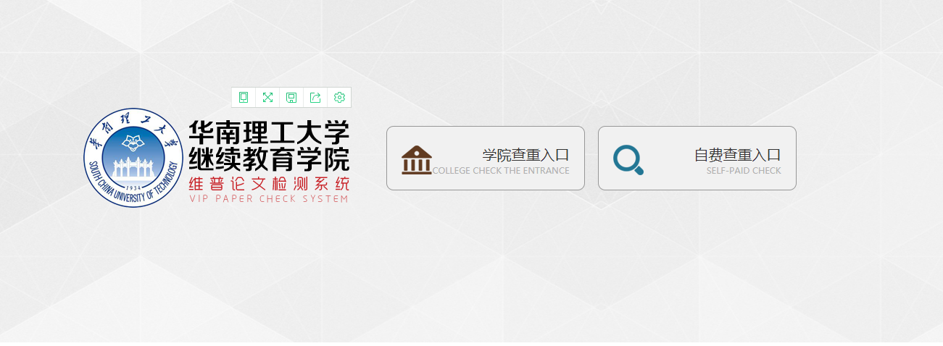

■特别注意：
●系统登录界面有两个登录入口：“学院查重入口”、“自费查重入口”，同学们请仔细选择相应登录入口，以免造成数据错误，影响毕业！
●已完成毕业设计（论文）的学生，请登录“学院查重入口” 把终稿上传并进行检测！
●“自检入口”是学生自行注册账号进行优惠付费自查的一个入口，检测信息只有自己可见。

温馨提示：
终稿上传前，务必确保自检已通过，在“学院查重入口”、上传不通过的记录会被永久保存。

操作步骤：
- 登陆，选择对应的登录入口，输入账号名和密码登录，账号名为学号，初始密码为123456
图1

- 建议同学们在第一次登陆的时候先进行修改密码操作

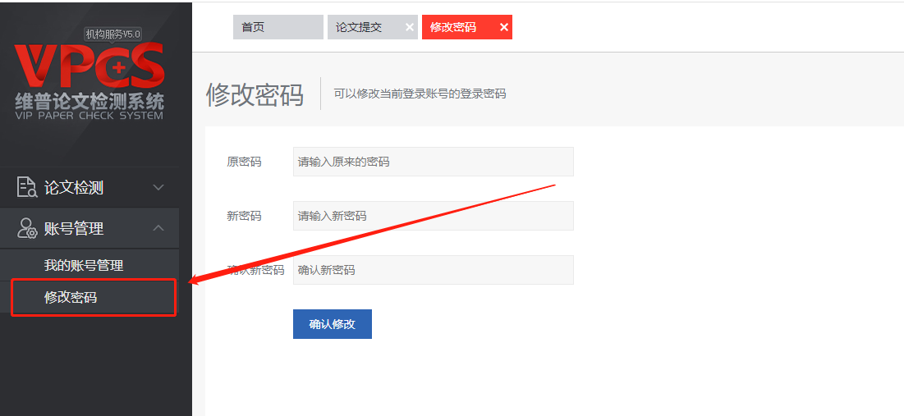
图2

3.论文提交，选择论文检测--论文提交
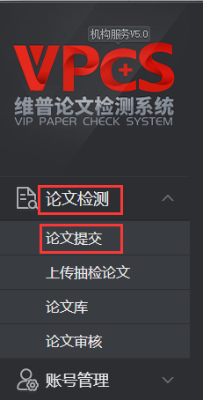
图2
（1）按照以下顺序：“论文提交”—“填写论文题目和作者姓名”—“选择文件”—“下一步”
注：文章题目和文章作者必填
上传分类可不选择
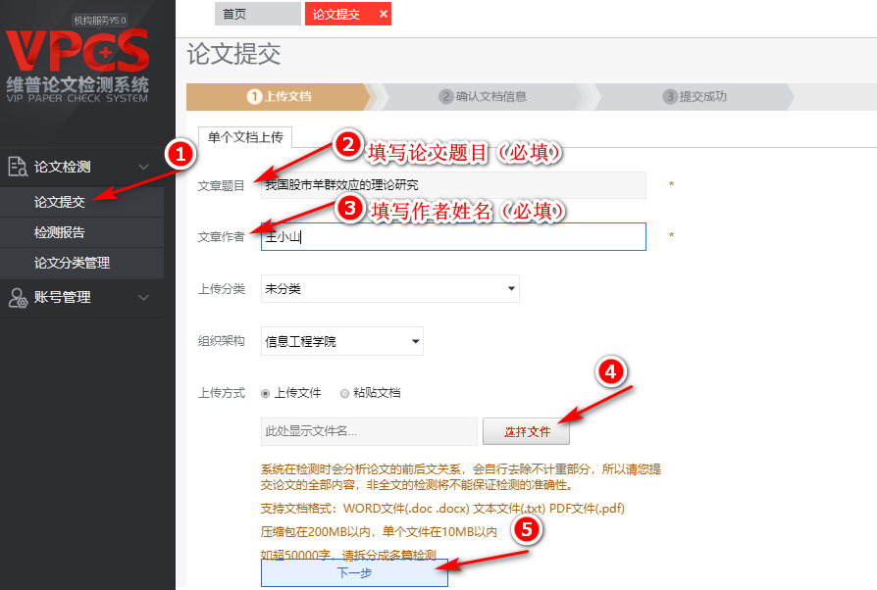

图2-1
（2）依次“确认提交”，直到“提交成功”页面，即为成功完成论文提交，等待查重结果。（查重结果由管理老师提交查重后，自动返回查重结果和报告）
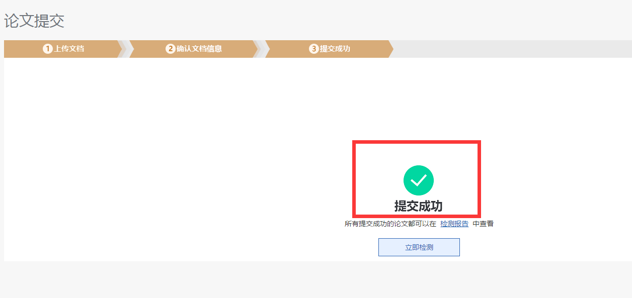
图2-2
3.查看检测报告
- 点击“检测报告”（重复的地方会被标红）
- 查看检测结果，是否通过
- 查看或下载报告
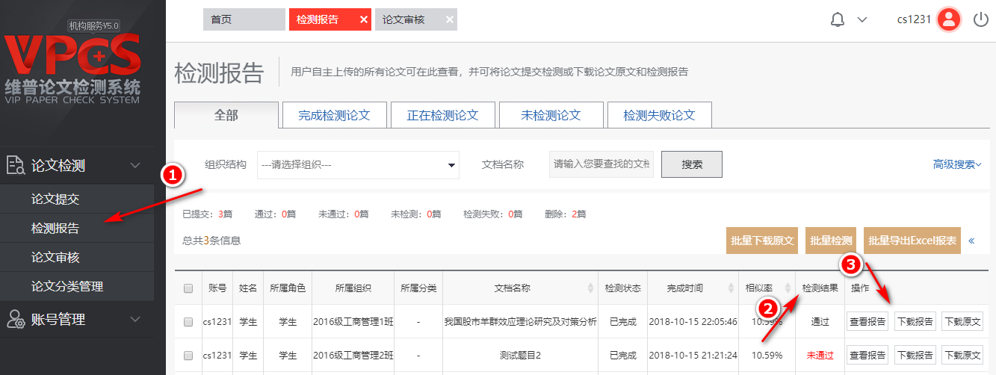
图3

